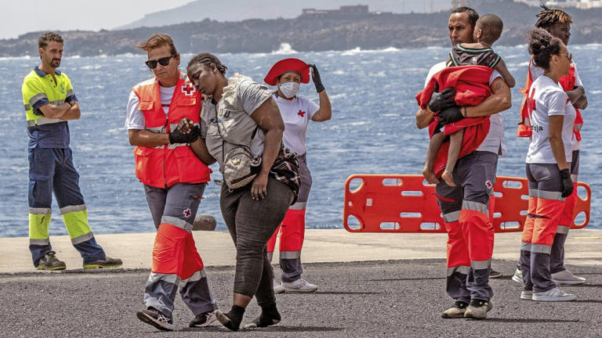
Flüchtlinge in Spanien: Wie Sánchez versucht, die Migration zu verringern
Artikel von Hans-Christian Rößler
• 17 Std. • 3 Minuten Lesezeit
class="article-body" style="font-size: 17px; text-align: start; line-height: 26px; margin: 0px; max-height: 100%; overflow-y: hidden;"
Die Zahlen steigen: Migranten kommen nach einer Überfahrt aus Senegal auf der Kanareninsel El Hierro an.© AP
Erst im Februar war Pedro Sánchez in Mauretanien. Am Dienstag reiste der spanische Ministerpräsident schon wieder in das kleine afrikanische Land. Mauretanien wird für immer mehr Migranten zum Sprungbrett nach Spanien. Auf den Kanarischen Inseln im Atlantik landeten in diesem Jahr schon fast 23.000 Migranten. Mindestens doppelt so viele könnten es im Lauf des Jahres noch werden. Das wären mehr als im Rekordjahr 2023 mit gut 39.000 Ankömmlingen auf den Kanaren.
Im Februar war Sánchez mit Kommissionspräsidentin Ursula von der Leyen in der mauretanischen Hauptstadt Nuakschott, um dort mit der Regierung eine Migrationspartnerschaft zu schließen, so wie es die EU zuvor mit Tunesien und später mit Ägypten getan hatte.
Im März waren dann die EU-Innenkommissarin Ylva Johansson und Spaniens Innenminister Fernando Grande-Marlaska in Mauretanien, um das Hilfsangebot zu bekräftigen: Die EU und Spanien wollen das Land, das zu den ärmsten der Welt zählt, mit insgesamt rund 500 Millionen Euro unterstützen. Doch bisher blieb es offenbar bei den Ankündigungen, während der Migrationsdruck wächst.
Nach Mauretanien strömt ein großer Teil der Flüchtlinge aus dem Nachbarstaat Mali. Nach Schätzungen der spanischen Regierung sind bislang gut 200.000 Menschen vor Bürgerkrieg und Krise nach Mauretanien geflohen, das weniger als fünf Millionen Einwohnern hat. Tausend Kilometer ist die gemeinsame Wüstengrenze lang. Mauretanien ist hoffnungslos überfordert.
Das bekommt Spanien zu spüren, denn viele Malier machen sich von dort auf den Seeweg auf die Kanaren. Zum ersten Mal stellen Malier die größte Gruppe unter Flüchtlingen und Migranten in Spanien. Das ist auch eine Folge davon, dass am Mittelmeer Tunesien seit dem Abschluss des Migrationsabkommens härter durchgreift. In Italien sind die Ankünfte im Vergleich zum Vorjahr laut UNHCR um 66 Prozent zurückgegangen. In Spanien stiegen sie im ersten Halbjahr 2024 nach Angaben des Innenministeriums um 66 Prozent, auf den Kanaren um 126 Prozent.
Es ist kein Zufall, dass Sánchez seine Westafrikareise, die ihn auch nach Gambia und Senegal führt, in Mauretanien beginnt. In Europa setzt man auf den wiedergewählten Staatspräsidenten Mohamed Ould Ghazouani. Nach den Militärputschen in Tschad, Mali, Burkina Faso und zuletzt in Niger hat die EU kaum noch Partner in der Sahelregion. Gambia und besonders Senegal sind wichtige Herkunftsländer und zugleich Partner im Kampf gegen die illegale Migration.

„Zirkuläre Migration“ ausbauen
Um die in den Griff zu bekommen, arbeitet Spanien schon seit vielen Jahren eng mit den drei Ländern zusammen. Dort sind fast hundert spanische Polizisten stationiert, dazu sieben Schiffe und zwei Hubschrauber. Die rechte Opposition fordert von Sánchez’ Minderheitsregierung, den Grenzschutz zu verstärken und mehr Rückführungen durchzusetzen. Offizielle Zahlen gibt es nicht, aber aus Regierungskreisen heißt es, es gebe Raum für Verbesserungen.
Spanien versucht auch, die wirtschaftlichen Fluchtursachen zu bekämpfen. So wird Wirtschaftsminister Carlos Cuerpo den Regierungschef in Senegal begleiten. Der Ausbau der „zirkulären Migration“ soll rückkehrwilligen Migranten befristete Arbeitsmöglichkeiten in Spanien bieten. Nach Senegal und Marokko werden nun auch Mauretanien und Gambia an dem Programm teilnehmen. Es konzentrierte sich bisher auf fünf südamerikanische Staaten. Insgesamt 17.400 Menschen nahmen 2023 daran teil. Aus Senegal waren es nach Informationen der Zeitung „El País“ jedoch nur 41.
Man müsse deshalb die Bemühungen an allen Fronten fortsetzen, gibt man in Madrid zu. Denn die jahrzehntelange Zusammenarbeit Spaniens mit seinen afrikanischen Partnern konnte nicht verhindern, dass in den vergangenen drei Jahrzehnten insgesamt etwa 230.000 afrikanische Migranten auf die Kanaren kamen. Mehr als die Hälfte davon kamen in den vergangenen vier Jahren. An diesem Mittwoch jährt sich zum 30. Mal die erste dokumentierte Ankunft eines Migrantenbootes auf Lanzarote.

